В нашем детском саду медицинское обслуживание осуществляют Полковникова Ольга Анатольевна (медицинская сестра высшей категории, стаж работы – 43 лет) и Есипова Нина Викторовна (врач-педиатр высшей категории, стаж работы – 46 лет)
Медицинский блок включает в себя:
- Медицинский кабинет
- Процедурный кабинет
Оборудование медицинского кабинета:
- Кушетка с ширмой (для изоляции больного ребенка)
- Медицинские весы
- Плантограф
- Аппарат Роота с таблицами (для определения остроты зрения)
- Тонометр с детскими манжетами
- Ростомер
- Компьютер, многофункциональное устройство (принтер, сканер, копир)
- Обязательная документация для ДОУ
В процедурном кабинете проводятся осмотр детей для оказания первой медицинской помощи и профилактические прививки согласно национальному календарю профилактических прививок и календарю профилактических прививок по эпидемическим показаниям (утверждены Приказом Минздрава России от 21.03.2014 г. № 125 Н).
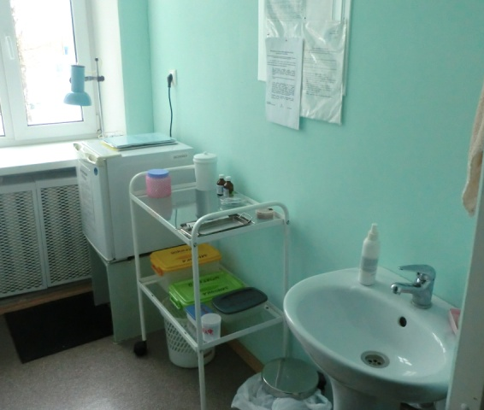
Оборудование процедурного кабинета:
- Холодильник для хранения вакцин
- Процедурные столики
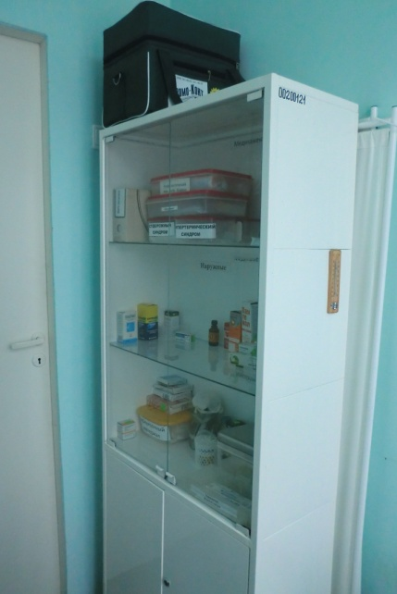
- Медицинский шкаф с наборами аптечек, перевязочных материалов, дезинфицирующих средств, шприцов, медикаментов (внутренние, в/м, в/в)

Аптечки первой медицинской помощи, имеющиеся в процедурном кабинете:
- ВИЧ аптечка
Средства для лечения:
- Анафилактического шока
- Гипертермического шока
- Судорожного синдрома
- Стеноза гортани
- «ЧС»

